Déterminants de l’engagement des consommateurs tunisiens envers le marketing d’influence : Proposition et validation d'un modèle conceptuel

Determinants of Tunisian Consumers’ Engagement with Influencer Marketing: Proposal and Validation of a Conceptual Model

Faten Yousfi
Doctorante
Faculté de science économique et gestion Sfax, Université de Sfax, Tunisie
Laboratoire de recherche marketing
fatenyousfi19@gmail.com

Mouna Dammak
Maître de conférences
Faculté de science économique et gestion Sfax, Université de Sfax, Tunisie
Laboratoire de recherche marketing
damak_mona@yahoo.f

Date de soumission : xx/xx/xxxx
Date d’acceptation : xx/xx/xxxx
Pour citer cet article : Yousfi. F & Dammak .M . (2000) «Déterminants de l’engagement des consommateurs tunisiens envers le marketing d’influence : Proposition et validation d'un modèle conceptuel», Revue Internationale Multidisciplinaire D’Economie et de Gestion d’Economie et de Gestion «Volume 1 : Numéro 1» pp : 1- 25
Digital Object Identifier (DOI) :
Author(s) agree that this article remain permanently open access under the terms of the Creative Commons Attribution License 4.0 International License


Résumé

: L’essor des plateformes sociales a transformé en profondeur la manière dont les marques interagissent avec leurs clients, donnant lieu au marketing d’influence, défini comme l’utilisation de figures d’opinion numériques pour mettre en avant produits et services (Freberg et al. 2011). Dans l’industrie cosmétique, cette stratégie se révèle particulièrement pertinente, car les recommandations des influenceurs sont jugées plus crédibles et engageantes que les formes classiques de publicité (Schouten et al. 2020). En Tunisie, ce phénomène prend de l’ampleur grâce à la forte popularité d’Instagram et au dynamisme du marché cosmétique local (Statista, 2020). L’objectif de cette étude est d’examiner les déterminants qui orientent l’intention des consommateurs tunisiens à recourir au marketing d’influence, à travers un modèle conceptuel intégrant l’authenticité perçue, le bouche-à-oreille électronique (eWOM), la qualité de l’information, la similarité perçue et la crédibilité des recommandations. Pour ce faire, une enquête quantitative a été administrée auprès d’un échantillon de consommateurs tunisiens, et les données recueillies ont été exploitées à l’aide de la modélisation par équations structurelles (SEM). Les résultats mettent en évidence un impact positif et significatif de l’authenticité perçue, de l’eWOM, de la qualité de l’information et de la similarité perçue sur la crédibilité, laquelle agit comme médiateur de l’intention d’achat. Ces apports offrent d’une part une contribution théorique à la littérature sur le marketing d’influence dans les contextes émergents, et d’autre part des pistes pratiques pour les acteurs du secteur cosmétique afin d’optimiser leurs stratégies digitales

Mots clés : Marketing d’influence – Cosmétique – Crédibilité – Authenticité – Consommateur tunisien – eWOM

Abstract

The rise of social media platforms has fundamentally reshaped the relationship between brands and consumers, giving way to influencer marketing, defined as the use of digital opinion leaders to promote products and services (Freberg et al., 2011). In the cosmetics industry, this approach is particularly effective, as influencer recommendations are perceived as more credible and engaging than traditional advertising (Schouten et al., 2020). In Tunisia, this phenomenon is expanding rapidly due to Instagram’s popularity and the growth of the local cosmetics market (Statista, 2020). This study aims to identify the key factors influencing Tunisian consumers’ intention to engage with influencer marketing, using a conceptual model that incorporates perceived authenticity, electronic word-of-mouth (eWOM), information quality, perceived similarity, and recommendation credibility. A quantitative survey was conducted with a sample of Tunisian consumers, and the collected data were analyzed using structural equation modeling (SEM). The findings reveal that perceived authenticity, eWOM, information quality, and perceived similarity have a positive and significant effect on credibility, which in turn mediates purchase intention. These results provide a theoretical contribution to the literature on influencer marketing in emerging markets and offer practical recommendations for cosmetics professionals to optimize their digital campaigns.
Keywords : Influencer marketing – Cosmetics – Credibility – Authenticity – Tunisian consumers – eWOM

Introduction
L’essor rapide des technologies numériques et la généralisation des réseaux sociaux ont profondément transformé les stratégies marketing des entreprises (Lambert, 2019). Les consommateurs ne sont plus uniquement des récepteurs passifs de messages publicitaires ; ils participent activement à la création et au partage de contenus, influençant ainsi les décisions d’achat de leur entourage (Mayol, 2009). Ce changement de paradigme a favorisé l’émergence du marketing d’influence, une pratique consistant à collaborer avec des individus disposant d’une audience étendue et engagée sur les réseaux sociaux pour promouvoir des produits, des services ou des marques (Freberg et al., 2011).Le secteur de la cosmétique illustre particulièrement cette tendance. Les consommateurs, notamment dans les catégories mode, beauté et style de vie, se fient aux recommandations des influenceurs, perçues comme plus authentiques et pertinentes que la publicité traditionnelle (Connolly, 2017 ; Schouten et al. 2020). Les enquêtes internationales montrent que 63 % des spécialistes du marketing prévoient d’augmenter leur budget dédié au marketing d’influence dans l’année à venir (MarketingHub, 2020) et que 94 % de ceux qui l’ont utilisé le jugent efficace (Ipsos, 2019).En Tunisie, le marché de la cosmétique est en pleine expansion, porté par une population jeune et connectée. L’essor d’Instagram, considéré comme la plateforme préférée pour le marketing d’influence (Statista, 2020), offre aux marques un canal privilégié pour développer leur visibilité et stimuler les ventes.
Cependant, malgré cette dynamique, les recherches académiques sur les déterminants de l’intention des consommateurs tunisiens à recourir au marketing d’influence restent limitées. Ce travail vise à combler cette lacune en proposant et en validant un modèle conceptuel qui examine l’effet de l’authenticité perçue, de la communication de bouche-à-oreille électronique (eWOM), de la qualité de l’information, de la similarité perçue et de la crédibilité des recommandations sur l’intention d’achat. Cette recherche vise à étudier les facteurs influençant l’intention des consommateurs envers le marketing d’influence et à proposer un modèle conceptuel adapté au contexte tunisien pour expliquer ces intentions.

- Revue de littérature
Le marketing d’influence est défini comme l’ensemble des pratiques visant à utiliser le pouvoir de recommandation d’individus disposant d’une audience significative sur les réseaux sociaux pour promouvoir des produits ou services (Bathelot, 2020 ; Freberg et al. 2011). Cette stratégie repose sur la crédibilité et l’authenticité perçues des influenceurs, qui agissent comme des tiers indépendants influençant les attitudes et comportements d’achat (Lou & Yuan, 2019). Le marketing d’influence est une stratégie qui consiste à identifier et collaborer avec des individus influents (souvent appelés influenceurs) afin qu’ils utilisent leur crédibilité et leur pouvoir de recommandation, principalement via les réseaux sociaux, pour promouvoir une marque, un produit ou un service auprès de leur communauté (Bathelot, 2020 ; Jaakonmäki, Müller & Vom Brocke, 2017).
Le contenu généré par les utilisateurs (User Generated Content – UGC) et la communication de bouche-à-oreille électronique (eWOM) renforcent l’efficacité du marketing d’influence, car ces messages sont perçus comme plus fiables que la publicité traditionnelle (Bahtar & Muda, 2016). Les réseaux sociaux, en particulier Instagram, sont devenus les canaux privilégiés pour ces stratégies (Statista, 2020).
Les réseaux sociaux sont des plateformes numériques permettant aux individus et organisations de créer des profils, d’interagir et de partager du contenu (Forsé, 2008 ; Merklé, 2004). Parmi eux, Instagram, fondé en 2010 et acquis par Facebook en 2012, est devenu un outil majeur de communication et de marketing, comptant plus d’un milliard d’utilisateurs actifs (Statista, 2020). Initialement conçu pour le partage de photos, Instagram propose aujourd’hui des fonctionnalités variées comme les stories et le shopping, renforçant son rôle dans le commerce en ligne (Truphème & Gastaud, 2020 ; Facebook for Business, 2020). Grâce à sa dimension visuelle et interactive, il constitue une plateforme privilégiée pour les marques qui souhaitent accroître leur visibilité, améliorer leur relation avec les consommateurs et stimuler leurs ventes via des stratégies de marketing digital et de e-commerce (Lim & Yazdanifard, 2015 ; Handayani et al, 2018).
La confiance constitue un pilier central du marketing d’influence, car elle conditionne la crédibilité et l’efficacité des recommandations (Fadel et al, 2022). Elle repose sur la perception des influenceurs comme des sources fiables et authentiques, contrairement aux publicités traditionnelles souvent perçues comme moins sincères (Chaudhuri & Holbrook, 2001 ; D. Y. Kim & Kim, 2021). Toutefois, un manque de transparence — tel que la non-divulgation de partenariats commerciaux ou l’achat d’abonnés — peut fragiliser cette confiance et réduire significativement l’impact du message. Ainsi, la confiance accordée aux influenceurs apparaît comme un facteur déterminant de la réussite des campagnes de marketing d’influence (Nam & Dân, 2018).
Plusieurs cadres conceptuels soutiennent cette étude. La théorie de l’engagement et de la confiance de Morgan et Hunt (1994) souligne le rôle fondamental de la confiance dans la relation marque-consommateur, mettant en évidence l’influence de la crédibilité perçue d’un influenceur sur l’engagement et la fidélité du consommateur. Le modèle Stimulus–Organisme–Réponse (S-O-R), proposé par Mehrabian et Russell (1974) et repris par Seçilmiş et al. (2022), permet de comprendre comment les publications des influenceurs (stimuli) affectent les perceptions, émotions et attitudes des consommateurs (organisme), influençant ainsi leurs comportements d’achat (réponse). Enfin, le Technology Acceptance Model (TAM) de Davis (1989) met en lumière l’importance de l’utilité perçue et de la facilité d’utilisation, des dimensions particulièrement pertinentes pour analyser l’adoption des plateformes numériques et des contenus proposés par les influenceurs.
Cette recherche s’appuie principalement sur le modèle S-O-R, qui constitue le cadre théorique central guidant le modèle conceptuel. Selon ce cadre, les messages et comportements des influenceurs (stimuli) affectent les états internes des consommateurs (organisme) — notamment leurs perceptions de crédibilité, d’authenticité ou de similarité — ce qui détermine leurs intentions comportementales (réponse), telles que l’intention d’achat. Ce modèle offre ainsi une lecture intégrée du processus d’influence, expliquant comment les variables psychologiques et perceptuelles agissent comme médiateurs entre l’exposition au contenu des influenceurs et les décisions d’achat des consommateurs.
- Développement des hypothèses
2.1 La relation entre l’authenticité perçue et la crédibilité :
Schallehn et al (2014) décrivent l’authenticité de la marque comme une relation naturelle entre l’identité personnelle et le comportement individuel. Cela signifie que les consommateurs associent le comportement d’une marque à sa crédibilité et à son identité, car ils ont tendance à croire ce qu’ voient. Par ailleurs, comme l’expliquent Schallehn et al. Les consommateurs ont tendance à interpréter les actions répétées d’une marque de la même manière que les individus, ce qui les incite à faire confiance à la marque et à la considérer comme crédible.
L’établissement d’une relation avec une marque ou une personne authentique est perçu comme plus sûr, car leur comportement est basé sus, les personnes authentiques adoptent des actions cohérentes, ce qui rend les résultats futurs de la relation prévisibles. Cette prévisibilité permet aux consommateurs de se sentir plus en sécurité leur crédibilité. De plus dans leurs interactions avec la marque.
L’authenticité perçue, définie comme la cohérence entre l’image et le discours de l’influenceur ou de la marque, renforce la confiance des consommateurs et leur perception de crédibilité (H1) (Schallehn et al. 2014).

H1 : L’authenticité perçue a un effet positif et significatif sur la crédibilité.
2.2 La relation entre la Communication de Bouche à Oreille Électronique (eWOM) et la Crédibilité
La bouche-a-oreille électronique (e-WOM) désigne l’ensemble des échanges et recommandations formulées par les consommateurs à travers les plateformes numériques (Cheung & Thadani, 2012). Dans le cadre du marketing d’influence, il représente un mécanisme clé par lequel les messages des influenceurs se propagent, se valident socialement et gagnent en crédibilité.
En effet, les interactions générées par les publications — likes, commentaires, partages — amplifient la diffusion du message et renforcent la perception de confiance chez les consommateurs. Ce processus collectif crée un effet de validation sociale : plus un message est repris ou discuté positivement, plus il paraît fiable et digne de confiance (Erkan & Evans, 2016).
Ainsi, l’e-WOM ne se limite pas à la transmission d’informations : il constitue un levier relationnel qui lie les consommateurs entre eux et aux influenceurs, consolidant ainsi la crédibilité perçue et, in fine, l’intention d’achat.
H2 : L’e-WOM a un effet positif et significatif sur la crédibilité.
2.3 Qualité de l’information et des arguments
La qualité de l’information, lorsqu’elle est fiable, pertinente et bien structurée, favorise la crédibilité et soutient l’intention d’achat (H3) (Cheung et al. 2009 ; Li & Suh, 2015 ; Lee & Chung, 2009 ; Saima & Khan, 2021).
Les recherches démontrent que la qualité de l’information et la force des arguments sont des facteurs qui influencent la crédibilité perçue de l’information (Cheung et al. 2009 ; Li et Suh,
2015). Les consommateurs doivent toujours évaluer la qualité de l’information et les arguments nécessaires pour distinguer le vrai du faux (Brahler et al. 2021). La qualité de
L’information est un concept qui est largement étudié dans la littérature sur le traitement de
L’information (Lin et Suh, 2015). Cela implique d’étudier la fiabilité et la plausibilité d’une information (Chakraborty et Bhat, 2018), ainsi que la présentation, la plausibilité, et la richesse en détails du message (Slater et Rouner, 1996). La Metzger et les autres. La qualité du message est cruciale pour évaluer sa crédibilité. Selon Lee et Chung (2009), la qualité de l’information a un impact important sur la confiance et la satisfaction des consommateurs.
Améliorer la crédibilité perçue et, par conséquent, l’intention d’achat (Saima et Khan, 2021)
De la même manière, les arguments ont une influence sur la crédibilité de l’information (Jamal et al. 2021 ; Li et Suh, 2015). La qualité des arguments est caractérisée par la perception de la valeur informative et de la force persuasive du message (Zhang et al. 2014).
La force d’un argument est définie par la capacité à persuader, ce qui implique d’analyser la structure argumentative pour juger sa validité (Cacioppo et al. 1983 ; Marttunen et al. 2021 ; Yin et al. 2018). L’évaluation des arguments implique aussi la détection de motifs cachés,
Souvent de nature économique sur les réseaux sociaux (Marttunen et al. 2021). Ainsi, les consommateurs sont plus enclins à accepter des informations avec des arguments de qualité
(Kang et al. 2020). Une étude publiée sur Facebook a révélé une corrélation positive entre la force des arguments et la crédibilité perçue de l’information (Li et Suh, 2015) .Des arguments forts et valables renforcent la perception de crédibilité de l’information (Chakraborty, 2019 ; Saima et Khan, 2021 ; Zhang et al. 2014).
H 3 : La qualité de l’information et des arguments a un effet positif sur la crédibilité perçue de l’information.

2.4 . La similarité

La similarité perçue entre l’influenceur et le consommateur cible renforce la confiance, l’engagement (H4) et la perception de l’expertise de l’influenceur (Deshpande & Stayman, 1994 ; Lou & Yuan, 2019 ; Munnukka et al. 2016).
La similarité est associée à la ressemblance perçue entre l’influenceur et un individu. Selon
Bower et Landreth, 2001 ; Lou et al. 2021). Cette similitude est représentée par Lou et Yuan,
2019, 2019 ; Munnukka) et coll., 2016.
Les études sur le marketing d’influence ont montré que plus un individu partagera, plus un individu partagera des similitudes avec celui qui donne son opinion, plus il aura confiance en lui (Deshpande et Stayman, 1994). De plus, plus il y a des similitudes entre un influenceur et ses abonnés, plus ils accordent une grande expertise à l’influenceur. Monnukka et al. (2016).
Les individus ont tendance à suivre des influenceurs avec qui ils s’identifient et partagent des similitudes, et donc ils ont une plus grande confiance en ceux-ci et leurs publications (Lou et
Yuan, 2019).
La similarité entre un influenceur et ses abonnés est un facteur crucial dans le marketing d’influence. Elle joue un rôle essentiel dans la construction de la confiance et de la perception d’expertise, et influence les comportements de suivi et d’engagement sur les réseaux sociaux.
Les marques et les influenceurs doivent donc prendre en compte ces aspects pour maximiser l’impact de leurs campagnes d’influence.

H4 : La similarité perçue entre un individu et un influenceur a un effet positif sur la confiance accordée aux propos de l’influenceur.

2.5 . La crédibilité de recommandation :

La crédibilité des recommandations agit comme un médiateur entre ces antécédents et l’intention d’achat, influencée par l’interprétation subjective des consommateurs (H5) (Rieh, 2010).
La confiance en une recommandation n’est pas une qualité intrinsèque de l’information, de la source, ou de l’individu. Toutefois, elle est jugée par les individus en fonction de ses particularités. Chacun établit son propre jugement sur la crédibilité en fonction de ses connaissances, de ses expériences vécues et de ses convictions personnelles. La crédibilité est fondée sur une analyse subjective qui utilise le savoir et les compétences d’une personne pour évaluer et vérifier si une information est fiable et digne de confiance (Rieh, S. O. 2010). En conséquence, la perception de la crédibilité varie d’une personne à une autre. Cette variation est due aux différentes spécificités personnelles, ce qui explique les différentes dimensions et degrés de crédibilité. L’amélioration des différents niveaux de crédibilité est cruciale car elle permet d’éclairer comment un individu perçoit la crédibilité.

H5 : La crédibilité des recommandations médiatiserait l’intention d’achat
2.6 L’expérience des consommateurs en ligne

L’expérience des consommateurs en ligne reflète leur familiarité et leur habitude d’effectuer des achats sur les marchés électroniques. Un consommateur rationnel, habitué à acheter sur
Internet, est susceptible de croire fermement en l’efficacité des mécanismes de réputation digitale qui soutiennent le système de commerce électronique (Resnick et Zeckhauser, 2001).
Les recherches ont montré que les transactions sont difficiles à conclure sans cette croyance.
Les études indiquent que, puisque les recommandations sont fondamentales pour établir la réputation digitale, plus un internaute est expérimenté dans le commerce électronique, plus il perçoit l’utilité des recommandations et les utilise dans son jugement pour prendre des décisions. Par conséquent, nous supposons qu’une personne expérimentée dans les achats en ligne est plus encline à utiliser les signaux informationnels pour évaluer la crédibilité des recommandations avant de juger une offre.

H6a : L’expérience des consommateurs en ligne améliore l’intensité de la relation entre la crédibilité et l’intention d’achat

2.7 Avis des consommateurs en ligne

Enfin, les avis des consommateurs en ligne, facilement accessibles et diversifiés, enrichissent l’évaluation des produits et renforcent la confiance, modérant également positivement le lien entre crédibilité et intention d’achat (H6b) (Mudambi & Schuff, 2010).
Les avis des consommateurs en ligne sont des évaluations de services ou de produits générées
par les utilisateurs, affichées sur les sites de la société ou sur des sites tiers (Mudambi &amp;
Schuff, 2010). Les sites marchands permettent aux clients de poster des commentaires et des évaluations sous forme de notes numériques, sans limite sur le contenu des commentaires. En recherchant des informations en ligne sur un produit ou un service, les clients ont toujours accès à de nombreux avis d’autres consommateurs. Ces avis en ligne sont facilement accessibles pour une large gamme de services et de produits (Mudambi &amp; Schuff, 2010). En plus des descriptions de produits ou de services, les avis en ligne incluent souvent des commentaires d’experts et des recommandations personnalisées fournies par des systèmes automatisés. Chacune de ces options apporte une valeur ajoutée potentielle au consommateur, en lui offrant diverses perspectives et informations pour mieux évaluer et choisir un produit ou un service.

H6b : Les avis des consommateurs en ligne améliorent l’intensité de la relation entre la crédibilité et l’intention d’achat

Figure 1 : Le modèle conceptuel.
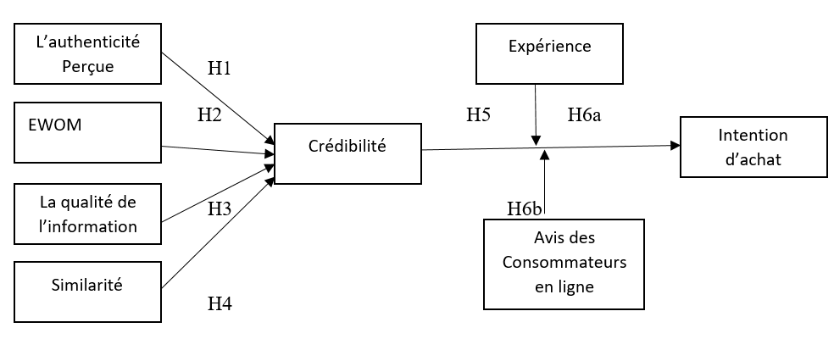

Méthodologie
Le marché tunisien se caractérise par une forte adoption des réseaux sociaux, en particulier chez les jeunes adultes, ce qui en fait un terrain fertile pour les stratégies d’influence (Statista, 2020). Dans le secteur de la cosmétique, l’authenticité et la pertinence culturelle des messages jouent un rôle clé dans l’efficacité des campagnes.
Dans cette partie, des précisions sont fournies sur le choix de l’échantillon interrogé, les différentes échelles de mesure utilisées, ainsi que la méthode d’analyse adoptée.
La population cible de cette recherche est constituée des consommateurs tunisiens utilisateurs actifs d’Instagram et acheteurs de produits cosmétiques. L’échantillonnage a été réalisé selon la méthode de convenance, en retenant des consommateurs accessibles à travers des enquêtes en ligne. L’étude s’appuie sur un échantillon de 237 répondants (voir Tableau 1), recrutés pour leur pertinence par rapport à l’objet de recherche. Les données ont été collectées à l’aide d’un questionnaire structuré diffusé via Google Forms, intégrant des échelles de Likert à 5 points afin de mesurer les perceptions et attitudes des participants.
Les variables du modèle ont été opérationnalisées à partir d’échelles validées dans la littérature afin d’assurer la fiabilité et la validité des mesures. L’authenticité perçue a été mesurée sur la base de l’échelle développée par Schallehn et al. (2014), tandis que l’eWOM a été évalué à partir de l’échelle proposée par Goehring (2016). La qualité de l’information s’appuie sur les travaux de Cheung et al. (2009), et la similarité perçue sur l’échelle élaborée par Deshpande & Stayman (1994). La crédibilité des recommandations a été mesurée en référence à Rieh (2010). Par ailleurs, l’expérience du consommateur a été intégrée à partir des travaux de Schouten & McAlexander (1995) et MacInnis & Price (1987), tandis que les avis des consommateurs en ligne s’inspirent des échelles développées par Bailey & Pearson (1983) et Davis (1989). Enfin, l’intention d’achat, considérée comme variable dépendante finale du modèle, a été évaluée à l’aide de l’échelle de Dodds et al. (1991). L’ensemble des échelles utilisées figure en annexe (voir Annexe : Échelles de mesure).
Les données ont été analysées à l’aide de SPSS et AMOS, en vérifiant la fiabilité et la validité des échelles (Cronbach, 1951 ; Hair et al. 2019).
Une modélisation par équations structurelles (SEM) a ensuite permis de tester et valider le modèle conceptuel proposé (Anderson & Gerbing, 1988).

Tableau 1 : Caractéristiques démographiques des répondants
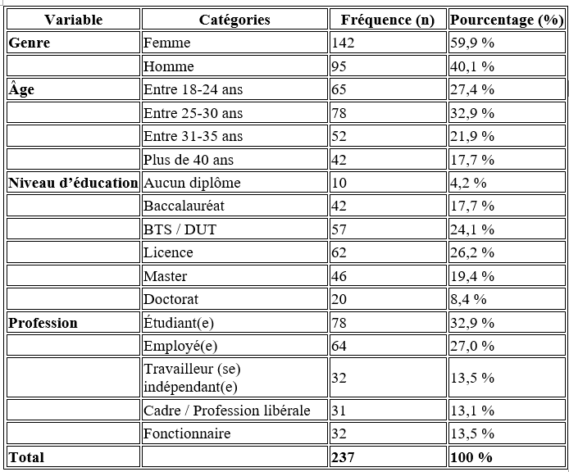

Résultat

4.1 Analyse factorielle exploratoire et confirmatoire

Tableau 3 : Alpha de Cronbach, CR et AVE

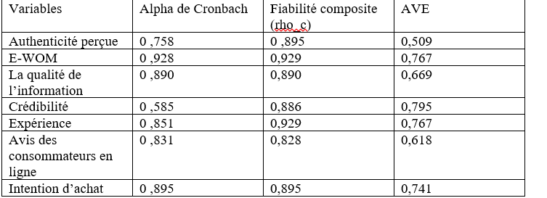
L’analyse exploratoire a permis de vérifier l’unidimensionnalité et la fiabilité des échelles, tandis que l’analyse confirmatoire a porté sur l’ajustement du modèle proposé.

Tableau 4 : Résultat de la validité discriminante

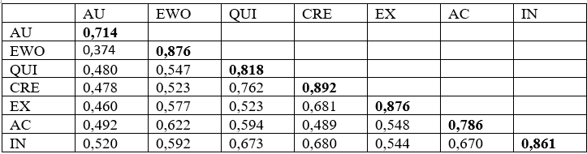
5.2 Modèle structurel : Statistiques de qualité d’ajustement et test des hypothèses
Les résultats des indices de qualité d’ajustement montrent un ajustement globalement satisfaisant du modèle. Les valeurs de GFI (0,850), AGFI (0,800), NFI (0,884), TLI (0,905) et CFI (0,920) dépassent les seuils recommandés (Roussel et al. 2002), confirmant ainsi la robustesse de l’ajustement. L’indice RMSEA (0,089) se situe à la limite acceptable, traduisant un ajustement correct, tandis que le RMR (0,093) est légèrement supérieur au seuil attendu, ce qui suggère une amélioration possible. Enfin, le rapport CMIN/DF (2,890), nettement inférieur à 5, confirme un bon ajustement relatif du modèle. Une nouvelle analyse statistique a été réalisée en tenant compte des modifications apportées afin d’optimiser particulièrement l’indice RMR.

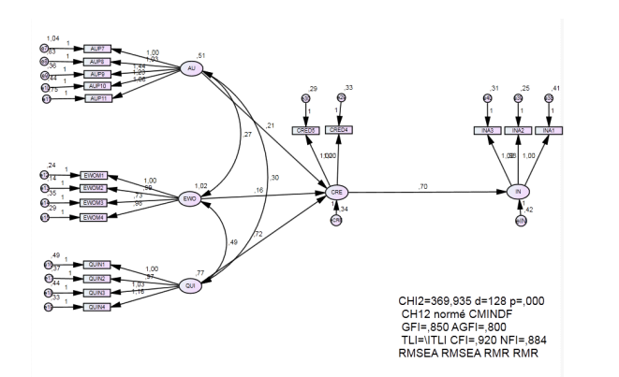
Figure 2 : modèle de structure
Pour évaluer nos hypothèses, nous avons utilisé le test CR. La valeur de t doit être supérieure à 1,96 (CR > 1,96) et la probabilité P inférieure à 0,05 pour que l’hypothèse soit statistiquement significative. Le tableau suivant résume les résultats obtenus :
H1 : Relation entre l’authenticité perçue et la crédibilité
Le test montre que cette relation n’est pas significative (CR = 1,855 < 1,96 ; P = 0,064 > 0,05). Par conséquent, H1 n’est pas confirmée dans le contexte du marketing d’influence.
H2 : Impact de l’eWOM sur la crédibilité
Le test révèle une relation positive et significative (CR = 2,762 > 1,96 ; P = 0,006 < 0,05), confirmant que le bouche-à-oreille électronique renforce la crédibilité perçue. Ainsi, H2 est confirmée.
H3 : Effet de la qualité de l’information sur la crédibilité
Le test CR est de 8,279, supérieur à 1,96, avec un niveau de signification P < 0,001. Cette relation est donc statistiquement significative, confirmant que des informations et arguments de qualité augmentent la crédibilité perçue. L’hypothèse H3 est confirmée.
H5 : Influence de la crédibilité sur l’intention d’achat
Le test CR est de 10,572, supérieur à 1,96, avec P < 0,001. Le coefficient de corrélation est 0,696, indiquant une relation positive forte entre la crédibilité (CRE) et l’intention d’achat (IN). Cela montre que la crédibilité agit comme un facteur médiateur, renforçant l’intention d’achat. L’hypothèse H5 est confirmée.
D’après nos résultats, il apparaît que les facteurs d’authenticité perçue, d’expérience client, et d’avis des consommateurs en ligne n’ont aucun impact sur l’intention des consommateurs tunisiens à l’égard du marketing d’influence. Seuls les facteurs eWOM (Electronic Word-of-Mouth), crédibilité, et qualité de l’information en ligne exercent un effet positif sur l’intention de s’engager dans le marketing d’influence. En conséquence, seules les hypothèses H2, H3 et H5 sont acceptées, tandis que les autres sont rejetées.
Tableau 5 : Récapitulation des résultats.

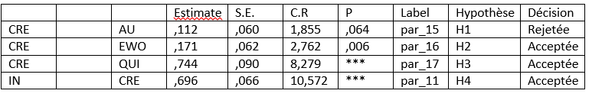

Analyse des Résultats de Régression modérée :

Tableau 6 : Effet de la variable avis de consommateurs sur la relation entre la Crédibilité et l’intention d’achat

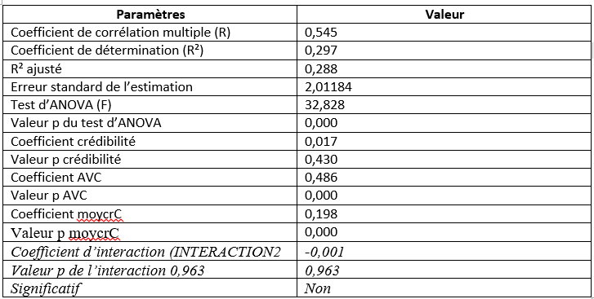
Tableau 7 : Effet de la variable expérience sur la relation entre la crédibilité et l’intention d’achat :

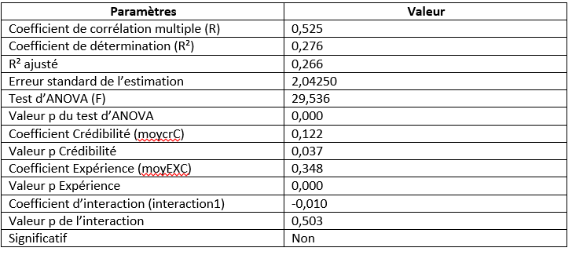
L’analyse de régression confirme la significativité du modèle (p = 0,000), qui explique 27,6 % de la variance de l’intention d’achat. La crédibilité (b = 0,122 ; p = 0,037) et l’expérience (b = 0,348 ; p = 0,000) exercent toutes deux un effet direct et significatif sur l’intention d’achat. En revanche, leur interaction (b = -0,010 ; p = 0,503) n’est pas significative, ce qui indique que l’expérience ne modère pas l’impact de la crédibilité. Ainsi, la crédibilité s’impose comme un facteur déterminant, indépendamment du niveau d’expérience du consommateur. L’absence d’effet modérateur pourrait s’expliquer par la force intrinsèque et la stabilité perçue de la crédibilité, l’omission de variables explicatives ou certaines limites méthodologiques.
L’analyse de régression révèle que le modèle est globalement significatif et explique 29,7 % de la variance de l’intention d’achat (R² = 0,297).

- Discussion
H1 : L'authenticité perçue a un impact positif et significatif sur la crédibilité.
Nous ne pouvons pas conclure à une relation significative entre l’authenticité perçue et la crédibilité dans le contexte du marketing d’influence. Par conséquent, l’hypothèse H1 n’est pas confirmée.Cependant, ces résultats s’inscrivent dans la continuité des travaux de Veirman, Cauberghe & Hudders (2017). Leur étude montre que la popularité d’un influenceur (mesurée par le nombre de followers) peut parfois nuire à la perception de son authenticité, ce qui peut à son tour affecter sa crédibilité. Ainsi, même si l’authenticité est un facteur clé pour établir la confiance, des éléments tels qu’une popularité excessive ou une forte dimension commerciale peuvent réduire la crédibilité perçue, même lorsque l’influenceur est authentique.
H2 : EWOM a un impact positif et significatif sur la crédibilité.
Les résultats de notre étude indiquent qu’il existe une relation significative entre la crédibilité et la bouche-a-oreille électronique (eWOM). Par conséquent, l’hypothèse H2 est confirmée.Ces résultats confirment les travaux de Cheung, Luo, Sia & Chen (2009), qui ont montré dans leur étude intitulée "Credibility of Electronic Word-of-Mouth: Informational and Normative Determinants of Online Consumer Recommendations" que l’eWOM exerce un impact positif sur la crédibilité des informations reçues. Plus précisément, ils mettent en évidence que la qualité, la quantité et la source des recommandations électroniques influencent la perception de crédibilité chez les consommateurs. Autrement dit, des avis fiables et nombreux provenant de sources jugées crédibles renforcent la confiance des consommateurs dans les informations reçues.
H 3 : La qualité de l’information et des arguments a un effet positif sur la crédibilité perçue de l’information.
Nous pouvons conclure que les résultats de notre étude concernant le facteur de la qualité de l’information et des arguments confirment le travail de Hovland, C. I., Janis, I. L., & Kelley, H. H. (1953). Communication and Persuasion : Psychological Studies of Opinion Change. Yale University Press.Cette étude classique examine comment la qualité des arguments influence la persuasion et la crédibilité perçue. Hovland et ses collègues ont démontré que des arguments de haute qualité augmentent la crédibilité perçue du message. Cette étude pionnière montre que la qualité des arguments joue un rôle déterminant dans la persuasion et la crédibilité perçue d’un message. Plus les arguments sont solides, bien structurés et logiquement présentés, plus le message est jugé crédible par le destinataire.
H5 : La crédibilité des recommandations médiatiserait l’intention d’achat
La crédibilité exerce un effet direct et significatif sur l’intention d’achat, confirmant son rôle central comme prédicteur. En revanche, l’interaction entre la crédibilité et l’avis des consommateurs n’est pas significative, ce qui signifie que l’impact de la crédibilité demeure constant, quel que soit le niveau des avis. En conclusion, la crédibilité reste le facteur déterminant de l’intention d’achat, tandis que l’avis des consommateurs n’a pas d’effet modérateur dans ce modèle.La crédibilité influence directement et significativement l’intention d’achat. En revanche, l’expérience des consommateurs en ligne (H6a) et les avis des consommateurs (H6b) ne modèrent pas cette relation, leurs interactions avec la crédibilité n’étant pas significatives. Ainsi, l’effet de la crédibilité reste constant, quel que soit le niveau d’expérience ou des avis, confirmant son rôle central dans l’intention d’achat.

En résumé, les résultats démontrent que si l’authenticité perçue ne constitue pas un déterminant significatif de la crédibilité, l’eWOM, la qualité de l’information et surtout la crédibilité elle-même jouent un rôle central, notamment comme médiateur de l’intention d’achat dans le marketing d’influence

Conclusion et implication théorique et pratiques
Le marketing d’influence, apparu avec l’essor des réseaux sociaux, constitue aujourd’hui une stratégie de communication incontournable (Freberg et al, 2011). Il repose sur la capacité des influenceurs à orienter les décisions d’achat à travers leur crédibilité perçue et la qualité de leur relation avec leur audience (De Veirman, Cauberghe & Hudders, 2017).
Notre recherche, menée auprès de consommateurs tunisiens à l’aide d’une enquête par questionnaire, a mobilisé la méthode des équations structurelles (Jöreskog, 1973) afin d’analyser les facteurs déterminant l’intention de s’engager dans le marketing d’influence. Les résultats montrent que seuls l’eWOM, la crédibilité et la qualité de l’information exercent un effet positif et significatif, tandis que l’authenticité perçue et l’expérience client ne présentent aucun impact.
Cette étude contribue à enrichir la littérature académique sur le marketing digital dans le contexte tunisien, tout en apportant des implications managériales pour l’optimisation des stratégies de communication des marques.
Cette recherche apporte de nouvelles perspectives théoriques dans le domaine du marketing d’influence, en particulier dans le contexte des pays en développement. Elle met en évidence l’importance croissante de cette pratique en Tunisie, où les consommateurs s’appuient de plus en plus sur les influenceurs pour orienter leurs décisions d’achat. L’étude explore les principaux facteurs déterminants de cette intention, tels que la crédibilité des influenceurs, l’eWOM et la qualité de l’information. Sur le plan conceptuel, elle s’appuie sur la Théorie de l’Apprentissage Social de Bandura, qui souligne que les intentions comportementales des consommateurs se construisent par l’observation et l’imitation des influenceurs perçus comme modèles de référence.
Sur le plan managérial, cette recherche souligne le rôle central du marketing d’influence dans les stratégies des entreprises en Tunisie. Les résultats montrent que la crédibilité des influenceurs, la qualité de l’information et l’eWOM ont un impact direct sur l’engagement des consommateurs. Ainsi, les entreprises doivent collaborer avec des influenceurs perçus comme authentiques et alignés avec leurs valeurs, tout en investissant dans la production de contenus pertinents et engageants. L’activation du bouche-à-oreille électronique à travers des expériences partagées, des concours ou des avis en ligne permet également de renforcer l’efficacité des campagnes. Enfin, l’intégration des réseaux sociaux et des canaux digitaux dans une stratégie relationnelle globale – incluant le suivi après-vente et l’interaction continue – est essentielle pour accroître la visibilité, la fidélité et l’efficacité à long terme.

- Limites et perspectives futures
Comme toute recherche, notre étude présente certaines limites tout en ouvrant des perspectives pour des recherches futures.
Premièrement, notre échantillon de 237 répondants pourrait être jugé insuffisant pour refléter pleinement les opinions et comportements des consommateurs tunisiens envers le marketing d'influence. Un élargissement de l'échantillon pourrait permettre d'obtenir des résultats plus représentatifs.
Deuxièmement, cette recherche se concentre principalement sur l'intention d'engagement dans le marketing d'influence, sans aborder directement le comportement effectif des consommateurs. Étant donné l'écart souvent observé entre les intentions déclarées et les comportements réels (Webb & Sheeran, 2006), les recherches futures pourraient bénéficier de l'analyse de données tangibles, telles que le suivi des actions réelles des consommateurs plutôt que de simples réponses à un questionnaire. Cela pourrait inclure des variables telles que le profil sociodémographique, le revenu, l'âge ou le sexe, qui pourraient influencer l'engagement envers le marketing d'influence.
Troisièmement, notre recherche s'est concentrée exclusivement sur le marketing d'influence dans le domaine des cosmétiques, en analysant l'impact des influenceurs sur les décisions d'achat des consommateurs dans ce secteur. Cependant, il est important de noter que le marketing d'influence ne se limite pas à ce domaine. Les recherches futures devraient explorer son rôle dans d'autres secteurs, tels que la mode, la technologie, l'alimentation, ou même les services financiers. Chaque secteur a ses propres dynamiques et attentes en matière de consommation, et le type de contenu, de plateforme, ou de stratégie d'influence qui fonctionne dans un domaine pourrait être très différent dans un autre. Par exemple, dans le secteur technologique, l'expertise et les avis techniques des influenceurs pourraient jouer un rôle clé, tandis que dans la mode, ce serait davantage le style personnel et l'authenticité visuelle qui attireraient les consommateurs.
Enfin, il est important de souligner que, dans le contexte tunisien, le concept de marketing d'influence n'est peut-être pas encore bien compris ou pleinement adopté par l'ensemble des consommateurs. Des campagnes de sensibilisation sur l'impact et l'importance du marketing d'influence, notamment à travers les réseaux sociaux, pourraient contribuer à une meilleure compréhension et adoption de ce phénomène.

ANNEXES

Annexe 1 : Echelles de mesure

Notation | Echelle de m9sure | Libellés | Source
L’authenticité Perçue | Échelle de Likert en  5 points | ● Ce contenu, il reflète un peu ma personnalité  ● Ce contenu, il me définit  ● Ce contenu, m’aide à être moi-même  ● Ce contenu, c’est mon style  ● Ce contenu, on sait comment il a été fabriqué  ● Ce contenu, est naturel  ● Ce contenu, il n’est constitué que d’éléments naturels  ● Ce contenu, il ne contient pas d’éléments artificiels  ● Ce contenu, il n’y en a pas d’autre comme lui  ● Ce contenu, il est unique  ● Ce contenu, il est unique en son genre | Camus (2004)
E-WOM | Échelle de Likert à 5  points | Les avis publiés par les communautés sur les médias sociaux :  ● Ils me facilitent la prise de décision d’achat  ● Ils améliorent mon efficacité dans la prise de décision d’achat  ● Ils contribuent à ma connaissance du produit  ● Ils me motivent pour prendre une décision d’achat. | (Cheung, M. Y., Luo, C.,  Sia, C. L., &amp; Chen, H.,  2009)
La qualité de l’information | Échelle de Likert à 5  points | Les informations fournies par les membres des communautés sur  les médias sociaux :  ● Je pense qu’elles sont claires.  ● Je pense qu’elles sont compréhensibles.  ● Je pense qu’elles sont de bonne qualité.  ● Je pense qu’elles sont objectives | (Park, D.-H., Lee, J., &amp;  Han, I, 2007)
La similarité (Proximité  psychologique) | Échelle de Likert à 5  points | ● Je me sens proche de cette influenceuse  ● J’aimerais ressembler à cette influenceuse  ● Je voudrais rencontrer cette influenceuse  ● Je me sens attachée à cette influenceuse  ● Je me sens différente de cette influenceuse  ● J’ai l’impression de connaître cette influenceuse | (Hahn et Lee, 2014)
Crédibilité | Échelle de Likert à 5  points | ● Je trouve que l’information est crédible  ● Je trouve que l’information est précise  ● Je trouve que l’information est fiable  ● Je trouve que l’information est objective  ● Je trouve que l’information complète | Flanagin et Metzger (2000)
Expérience | Échelle de Likert à 5  points | ● L’exp. m’amène à me sentir différent  ● J’ai eu l’exp. idéale pour la marque  ● J’aimerai recommencer cette exp.  ● J’ai adoré cette expérience | Schouten & McAlexander (1995)
Avis des consommateurs en  ligne | Échelle de Likert à 5  points | Je pense que les avis publiés par les communautés sur les médias  sociaux sont :  ● Généralement utiles  ● Généralement Informatifs  ● Généralement efficaces | (Bailey, J. E., &amp; Pearson,  S. W., 1983) (Davis, F. D.,  1989)
Intention d’achat | Échelle de Likert à 5  points | ● J’envisage acheter les produits recommandés par les  influenceurs  ● Il est probable que j’achète les produits recommandés par les  influenceurs  ● Je suis prêt à acheter les produits recommandés par les  influenceurs | Dodds et al. (1991)

Annexe 2 : Questionnaire

Cette étude est réalisée dans le cadre d’un projet académique en vue d’obtenir un diplôme de mastère en recherche marketing. Elle vise à analyser les facteurs influençant l’intention des consommateurs tunisiens vis-à-vis du marketing d'influence. Il est important de souligner qu’il n’y a pas de bonnes ou de mauvaises réponses ; seules vos opinions personnelles comptent pour ce questionnaire anonyme. Toutes les informations collectées resteront strictement confidentielles et seront utilisées exclusivement à des fins académiques.
Un tout grand merci d’avance pour le temps consacré à ce questionnaire.
Questionnaire :
La quête de l'apparence désirable est un désir ancien, partagé aussi bien par les femmes que par les hommes. Il est probable que ce désir ait émergé dès qu'une personne a pris conscience de son attrait pour la première fois.
Les produits cosmétiques sont largement utilisés pour améliorer l'apparence personnelle et promouvoir le bien-être.
Le marketing d'influence en cosmétiques combine authenticité, engagement et transparence pour renforcer la confiance des consommateurs et fidéliser la clientèle.
- Est-ce que vous avez utilisé des produits cosmétiques ?
• Oui □

• Non □

- Utilisez-vous des applications mobiles pour acheter des produits cosmétiques en ligne ?
• Oui □
• Non □

- Quelles plateformes de réseaux sociaux influencent-elles vos achats de produits cosmétiques ?
• Instagram
• TikTok □
• Facebook □
• Autre (veuillez préciser) □
- Avez-vous recours à des influenceurs dans le domaine du cosmétique ?

• Oui □
• Non □

- Combien d’influenceurs de beauté/cosmétique suivez-vous ?

• 1-3 □
• 4-7 □
• 8-10 □
• Plus de dix □

- Pouvez-vous me dire pourquoi vous suivez-vous ces influenceurs ? Choisissez celles qui s'appliquent)

• Conseils de beauté et maquillage □
• Avis sur les produits □
• Tutoriels et démonstrations □
• Offres spéciales et codes de réduction □
• Divertissement □
• Autre (veuillez préciser). □

Veuillez indiquer votre niveau d'accord avec les énoncés suivants en cochant une seule case pour chaque proposition.

L’authenticité Perçue | Pas du tout d’accord | Pas d’accord | Neutre | D’accord | Tout à fait d’accord
- Ce produit, il reflète un peu ma personnalité | □ | □ | □ | □ | □
- Ce produit, il me définit | □ | □ | □ | □ | □
- Ce produit m’aide à  être moi-même | □ | □ | □ | □ | □
- Ce produit, c’est mon style |  | □  □ | □ | □ | □
- Ce produit, on sait comment il a été fabriqué | □ | □ | □ | □ | □
- Ce produit est naturel | □ | □ | □ | □ | □
- Ce produit, il n’est constitué que d’éléments naturels | □ | □ | □ | □ | □
- Ce produit, il ne contient pas d’éléments artificiels | □ | □ | □ | □ | □
- Ce produit, il n’y en a pas d’autre comme lui | □ | □ | □ | □ | □
- Ce produit, il est unique | □ | □ | □ | □ | □
- Ce produit, il est unique en son genre | □ | □ | □ | □ | □

Les avis publiés par les communautés sur les médias sociaux :

E-WOM | Pas du tout d’accord | Pas d’accord | Neutre | D’accord | Tout à fait d’accord
- Ils me facilitent la prise de décision d'achat | □ | □ | □ | □ | □
- Ils améliorent mon efficacité dans la prise de décision d'achat | □ | □ | □ | □ | □
- Ils contribuent à ma connaissance du produit | □ | □ | □ | □ | □
- Ils me motivent pour prendre une décision d'achat | □ | □ | □ | □ | □

Les informations fournies par les membres des communautés sur les médias sociaux :

La qualité de l’information | Pas du tout d’accord | Pas d’accord | Neutre | D’accord | Tout à fait d’accord
- Je pense  qu'elles sont claires. | .  □ | □ | □ | □ | □
- Je pense qu'elles sont compréhensibles | □ | □ | □ | □ | □
- Je pense qu'elles sont de bonne qualité. | □ | □ | □ | □ | □
- Je pense  qu'elles sont objectives | □ | □ | □ | □ | □

La similarité | Pas du tout d’accord | Pas d’accord | Neutre | D’accord | Tout à fait d’accord
- Je me sens proche de cette influenceuse | □ | □ | □ | □ | □
- J’aimerais ressembler à cette influenceuse | □ | □ | □ | □ | □
- Je voudrais rencontrer cette influenceuse | □ | □ | □ | □ | □
- Je me sens attachée à cette influenceuse | □ | □ | □ | □ | □
- Je me sens différente de cette  influenceuse | □ | □ | □ | □ | □
- J’ai l’impression de connaître cette influenceuse | □ | □ | □ | □ | □

Crédibilité | Pas du tout d’accord | Pas d’accord | Neutre | D’accord | Tout à fait d’accord
- Je trouve que l’information est crédible | □ | □ | □ | □ | □
- Je trouve que l’information est précise | □ | □ | □ | □ | □
- Je trouve que l’information est fiable | □ | □ | □ | □ | □

- Je trouve que l’information est objective | □ | □ | □ | □ | □
- Je trouve que l’information complète | □ | □ | □ | □ | □

EXPERIENCE : | Pas du tout d’accord | Pas d’accord | Neutre | D’accord | Tout à fait d’accord
- L’expérience m’amène à me sentir différent | □ | □ | □ | □ | □
- J’ai eu  l’expérience idéale pour la marque | □ | □ | □ | □ | □
- J’aimerai recommencer cette expérience | □ | □ | □ | □ | □
- J’ai adoré cette expérience | □ | □ | □ | □ | □

Je pense que les avis publiés par les communautés sur les médias sociaux sont :

AVIS DES CONSOMMATEUR S EN LIGNE : | Pas du tout d’accord | Pas d’accord | Neutre | D’accord | Tout à fait d’accord
- Généralement utiles | □ | □ | □ | □ | □
- Généralement Informatifs | □ | □ | □ | □ | □
- Généralement efficaces | □ | □ | □ | □ | □

Intention d’achat | Pas du tout d’accord | Pas d’accord | Neutre | D’accord | Tout à fait d’accord
- J’envisage acheter les produits recommandés par influenceurs | □ | □ | □ | □ | □
- Il est probable que j'achète  les produits recommandés par les  influenceurs | □ | □ | □ | □ | □
- Je suis prêt à acheter les produits recommandés par les influenceurs | □ | □ | □ | □ | □

Fiche signalétique : cochez la réponse convenable

Pouvez-vous m'indiquer votre âge ?

- Entre 18-24 ans □
- Entre 25-30 ans □
- Entre 31 et 35 ans □
- Plus de 40 ans. □

Quels sont vos genres ?

  - Femme □
  - Homme □

Pouvez-vous m'indiquer votre niveau d'éducation ?
- Aucun diplôme □
- Diplôme de fin d'études secondaires (Baccalauréat) □
- Diplôme de technicien supérieur (BTS, DUT) □
- Licence □
- Master □
- Doctorat □
- Autre (précisez) □

Quelle est votre profession ?
  - Étudiant(e) □
  - Employé(e) □
  - Travailleur (se) indépendant(e) □
  - Cadre / Profession libérale □
  - Fonctionnaire □
  - Autre (précisez) □

BIBLIOGRAPHIE
• Abdelkbir ELOUIDANI Merieme BENGRICH (2020) « Impact de la crédibilité des recommandations électroniques sur l’intention d’achat en ligne », Revue Internationale des Sciences de Gestion « Volume 3 : Numéro 2 » pp : 448– 473
• Abdennadher Jihene Hanana (2014), « L’influence de la bouche à oreille électronique (eWOM) sur le comporte- ment du consommateur ». Gestion et management. Université de Strasbourg ; Institut supérieur de gestion (Tunis), pp1-384.
• Amanda B. Bower and Stacy Landreth (2001), «Is beauty best? Highs versus normally attractive models in advertising », Amanda B Bower; Stacy LandrethJournal of Advertising; spring 2001; 30, 1; ABI/INFORM Globalpg. 1 journal of advertising, volume XXX number 1 spring 2001
• Amine Benslimane Semaoune Khalissa (2023) « Marketing d’influence et tourisme : laproblématique de la confiance », Conference Paper · May 2023, All content followingthis page was uploaded by Amine Benslimane on 22 December 2023.
• Azza Temessek–Behi, Yasmine Laribi (2016) « Sur les traces d’« Enjoy Phoenix »… ou comment la beauté et la pédagogie renforcent le pouvoir d’influence des Youtubeurs sur les consommateurs» Dans Décisions Marketing 2016/4 (N° 84), pages 115 à 130Éditions EMS Editions
• Barker, S.6 Most Effective Influencer Collaborations. Shane Barker.
• Baron, R. M., &amp; Kenny, D. A. (1986). The moderator-mediator variable distinction in social psychological research: Conceptual, strategic, and statistical considerations. Journal of Personality and Social Psychology, 51(6), 1173–1182
• Bury, Chloé (2024), « Le rôle de la notoriété et l’attitude du consommateur envers une marque dans un contexte de marketing d’influence » Downloaded 2024/02/28 at 20 :08:51]
• Cheung, C. M., &amp; Thadani, D. R. (2012). &quot;The impact of electronic word-of-mouth communication: A literature analysis and integrative model.&quot; Decision Support Systems, 54(1), 461-470.
• Cheung, M. Y., Luo, C., Sia, C. L., &amp; Chen, H. (2009). Credibility of electronic word- of-mouth: Informational and normative determinants of online consumer recommendations. International Journal of Electronic Commerce, 13(4), 9-38.
• Davis (1989) Fiabilité et validité du Modèle d’acceptation de la technologie (TAM) dans le contexte d’apprenants vietnamiens du français comme langue étrangère face aux TIC
• De Veirman, M., Cauberghe, V., &amp; Hudders, L. (2017). Marketing through Instagram influencers: The impact of number of followers and product divergence on brand attitude. International Journal of Advertising, 36(5), 798-828.
• De Veirman, M., Cauberghe, V., &amp; Hudders, L. (2017). Marketing through Instagram influencers: The impact of number of followers and product divergence on brand attitude. International Journal of Advertising, 36(5), 798-828.
• De Vries, L., Gensler, S., &amp; Leeflang, P. S. (2012). &quot;Popularity of brand posts on brand fan pages: An investigation of the effects of social media marketing.&quot; Journal of Interactive Marketing, 26(2), 83-91
• Delens, Lauranne (2024) « Dans quelle mesure le modèle de cosmétique coréen influencet-il la communication des marques du modèle français ? »[Downloaded 2024/04/13 at 23 :54 :34]
• Dilyara Bekmukhambetova (2023) « Les stratégies de marketing des marques de produits de beauté francophones » Pilsen, avril 2023
• Hovland, C. I., Janis, I. L., &amp; Kelley, H. H. (1953). Communication and Persuasion: Psychological Studies of Opinion Change. Yale University Press.
• Influencity. (2024). Types of Collaborations With Influencers to Look Out for in 2024. Influencity.
• Kaplan, A. M., &amp; Haenlein, M. (2010). Users of the world, unite! The challenges and opportunities of Social Media. Business Horizons, 53(1), 59-68.
• Leung, Fine F., Flora F. Gu, and Robert W. Palmatier (2022) « Online Influencer Marketing,&quot; Journal of the Academy of Marketing Science», 50, 226-251 is available at https://doi.org/10.1007/s11747-021-00829-4
• Lhoucine OUAHI Meriem Melghagh (2020), « Étude empirique sur le rôle des influenceurs digitaux dans la stratégie marketing digitale », Revue Internationale des Sciences de Gestion « Volume 3 : Numéro 4 » pp : 199 – 218.
• Lou, C., &amp; Yuan, S. (2019). Influencer marketing: How message value and credibility affect consumer trust of branded content on social media. Journal of InteractiveAdvertising, 19(1), 58-73.
• Margot Racat, Sonia Capelli (2016) « L’impact de la similarité sur l’efficacité des outils d’aide à la vente en ligne » Dans Revue française de gestion 2016/1 (N° 254), pages 89 à 105. Éditions Lavoisier ISSN 0338-4551ISBN 9782746247505 DOI 10.3166/rfg.2016.00005
• Moe, W. W., &amp; Schweidel, D. A. (2012). &quot;Social networks and the diffusion of consumer behavior.&quot; Journal of Marketing Research, 49(3), 433-451.
• Pantin-Sohier Gaëlle, Lancelot Miltgen Caroline &amp; Camus Sandra (2015) « Innover dans le secteur traditionnel : l’importance de l’authenticité et de la typicalité perçues », Décisions Marketing (AERES B, CNRS 3, FNEGE 3), 77, 63-84.
• Rania Azeroual, Mohammed Qmichchou (2022) « LE BOUCHE-À-OREILLE ÉLECTRONIQUE (EWOM) DANS LES MÉDIAS SOCIAUX ET SON IMPACT SUR L’INTENTION D’ACHAT » Éditions EMI | « Revue Management &amp; Innovation », 2022/2 N° 6 | pages 122 à 148 ; ISSN 2658-9222 DOI 10.3917/rmi.206.0122
• Smith et al., 2018 : Cet auteur est utilisé pour souligner l’influence des réseaux sociaux sur les intentions d’achat des consommateurs, spécifiquement en termes de crédibilité perçue des influenceurs, pertinence du contenu, et alignement des valeurs.
• Sokolova, K., &amp; Kefi, H. (2020). Instagram and YouTube bloggers promote it, why should I buy? How credibility and parasocial interaction influence purchase intentions. Journal of Retailing and Consumer Services, 53, 101742.
• Veirman, E., Cauberghe, V., &amp; Hudders, L. (2017). &quot;Marketing through Instagram influencers: The impact of influencer attributes on the credibility of influencer posts and the effectiveness of influencer marketing campaigns.&quot; Journal of Advertising, 46(2), 248-
258.
• Veirman, M. D., Cauberghe, V., &amp; Hudders, L. (2017). &quot;Marketing through Instagram influencers: The impact of number of followers and product divergence on brand attitude.&quot; International Journal of Advertising, 36(5), 798-828.
• Webb, T.L., &amp; Sheeran, P. (2006). Does changing behavioral intentions engender behavior change? A meta-analysis of the experimental evidence. Psychological Bulletin,
132(2), 249-268.
• Zerouali Ouariti Ouafae, Zeroual Laila (2019) « Dimensions De La Qualité De l’Information Dans Le Secteur De La Grande Distribution Au Maroc : Proposition d’une Echelle De Mesure » IOSR Journal of Business and Management (IOSR-JBM) e- ISSN : 2278-487X, p-ISSN : 2319-7668. Volume 21, Issue 6. Ser. IV (June. 2019), PP 33-38

